**TRƯỜNG ĐẠI HỌC NÔNG LÂM THÀNH PHỐ HỒ CHÍ MINH**

**KHOA CÔNG NGHỆ THÔNG TIN**



**ĐỒ ÁN CUỐI KÌ CHUYÊN ĐỀ WEB**

**XÂY DỰNG HỆ THỐNG THƯƠNG MẠI ĐIỆN TỬ**

Sử dụng công nghệ Spring và React

**Giảng viên hướng dẫn:**

**Nguyễn Phi Hùng**

**Ngày 04 Tháng 05 Năm 2023**

**MỤC LỤC**

1. Team Information. 3

**1.1.** **Danh sách, vai trò của từng thành viên.** 3

**1.2.** **Công việc của từng thành viên.** 3

2. Project statement (báo cáo vấn đề). 3

**2.1.** **Mục đích đồ án (purpose).** 3

3. Software Requirement Specification. 3

**3.1.** **Definition, Acronyms and Abbreviations (Các định nghĩa, từ viết tắt).** 3

**3.2.** **Technologies to be used.** 4

**3.3.** **System functions (các chức năng hệ thống).** 4

**3.4.** **User characteristics (xác định người dùng hệ thống).** 5

**3.5.** **Performance Requirements.** 5

**3.5.1.** **Cải thiện độ hài long của người dung:** 5

**3.5.2.** **Giảm tổng chi phí:** 5

4. Quản lý source code 5

**4.1.** **Git Hub** 5

Sử dụng quản lý phiên bản git hub để quản lý code của project 5

5. Mô hình hóa yêu cầu : Use Case model. 5

6

6. Kết luận và đánh giá hệ thống 7

1. **Team Information**.
   1. **Danh sách, vai trò của từng thành viên.**

Họ và tên MSSV

Phạm Sĩ Thuận 19130222

Võ Minh Thắng 19130203

* 1. **Công việc của từng thành viên.**

Phạm Sĩ Thuận:

Xây dựng backend

Võ Minh Thắng:

Xây dựng front-end

1. Project statement (báo cáo vấn đề).
   1. **Mục đích đồ án (purpose)****.**

Tạo ra một hệ thống thương mại điện tử bán đồ công nghệ.

1. Software Requirement Specification.
   1. **Definition, Acronyms and Abbreviations (Các định nghĩa, từ viết tắt).**

|  |  |  |
| --- | --- | --- |
| STT | Thuật ngữ | Định nghĩa |
|  |  |  |

* 1. **Technologies to be used.**

Backend:

* *Java 11.0.8*
* *Spring Boot*
* Spring Security
* JWT Authentication
* Spring Data JPA
* Hibernate
* MySQL (database)
* Maven
* PostMan (For testing and api communicate management)

Frontend:

* *React*
  1. **System functions (các chức năng hệ thống).**
* Thêm tài khoản.(đăng kí)
* Đăng Nhập / Đăng xuất.
* Thay đổi mật khẩu.
* Xem danh sách sản phẩm
* Xem chi tiết sản phẩm
* Tìm kiếm sản phẩm
* Bình luận/ đánh giá sản phẩm
* Trả lời bình luận
* Thêm vào giỏ hàng
* Xóa giỏ hàng
* Xem giỏ hàng ( danh sách sản phẩm trong giỏ hàng)
* Xem danh sách hóa đơn
* Thêm một hóa đơn ( thanh toán)
* Xem chi tiết hóa đơn.
* Admin
* Xem doanh thu theo tháng.
  1. **User characteristics (xác định người dùng hệ thống).**
* Customer.
* Admin.
  1. **Performance Requirements.**

Các yêu cầu về performance trong hệ thống e-banking bao gồm: cải thiện tốc độ xử lý, cố tránh xử lý đơn trong việc xuất hiện danh sách sản phẩm

* + 1. **Cải thiện độ hài long của người dung:**

Cải thiện trải nghiệm khách hàng trong sản phẩm. tăng tốc độ xử lý.

* + 1. **Giảm tổng chi phí:**

Tăng xử lý bất đồng bộ, như vậy có thể truy cập nhanh hơn truy cập động bộ

1. Quản lý source code
   1. **Git Hub**

Sử dụng quản lý phiên bản git hub để quản lý code của project

1. Mô hình hóa yêu cầu : Use Case model.

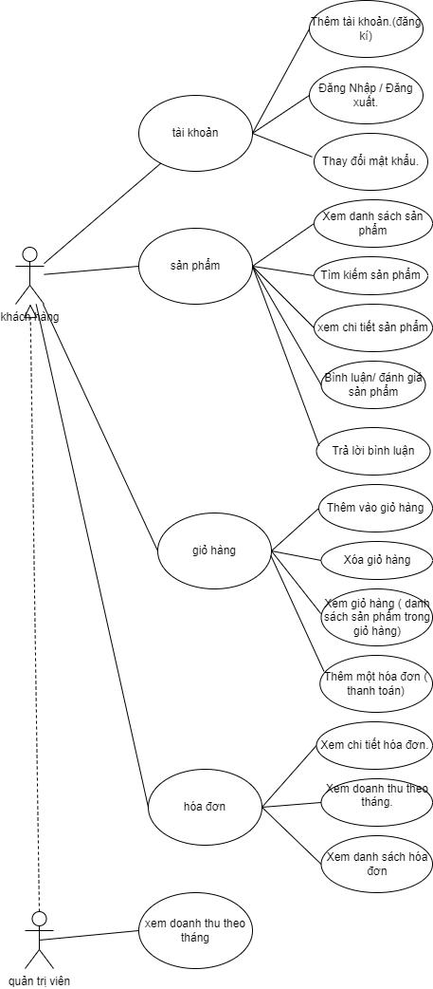

1. Kết luận và đánh giá hệ thống

**KẾT LUẬN.**

Sử dụng các kiến thức đã học về spring boot và áp dụng các công nghệ front-end React giúp hệ thống đáp ứng được các yêu cầu cả về chức năng và một số yêu cầu về phi chức năng (trải nghiệm khách hàng, hiệu suất )

ĐÁNH GIÁ HỆ THỐNG.

- giao diện:Bố cục giao diện dễ sử dụng, màu sắc hài hòa, font chữ hợp lý

- Chức năng: các chức năng hỗ trợ nhiều tiện ích cho người dùng, các gợi ý hỗ trợ dễ hiêu khiến các chức năng dễ dàng sử dụng.

- Security: sử dụng các công nghệ mã hóa để giúp tải khoản của người dùng là bảo mật tốt

04-05-2023

---hết---